- IDENTIFICACIÓN DEL PROYECTO

CÓDIGO | NOMBRE
1009 | Transparencia y gestión pública para todos
VERSIÓN No: | 22 | FECHA DE ÚLTIMA MODIFICACIÓN: | Octubre 22 de 2019

2. CLASIFICACIÓN EN LA ESTRUCTURA DEL PLAN DE DESARROLLO

PLAN DE DESARROLLO: “Bogotá Mejor para Todos”
EJE TRANSVERSAL: Gobierno legítimo, fortalecimiento local y eficiencia.
PROGRAMA: Transparencia, gestión pública y servicio a la ciudadanía.
PROYECTO ESTRATÉGICO: Fortalecimiento a la gestión efectiva y eficiente

3. PARTICIPACIÓN CIUDADANA

En garantía del derecho que tienen los habitantes de Bogotá a participar en la planeación de su ciudad, la Alcaldía de Bogotá a través del Consejo Territorial de Planeación, el Consejo de Arte, Cultura y Patrimonio, Bogotá Abierta, el Encuentro Permanente por la Educación, la Cultura, las Artes de Bogotá (EPECABO) y las Juntas de Acción Comunal (JAL), convocó a la ciudadanía a realizar aportes, comentarios, propuestas y sugerencias al documento programático del Plan de Desarrollo “Bogotá mejor para todos”, a partir de los cuales el Sector Cultura, Recreación y Deporte, recogió, clasificó y sistematizó los aportes ciudadanos relativos al sector.

Producto de este ejercicio se encontró un total de 651 propuestas que fueron clasificadas y organizadas de acuerdo a su relación e impacto con los contenidos del documento programático presentado. Para el efecto, estas se clasificaron en tres categorías: i) Iniciativas programáticas, que sugieren ajustes, complementos, nuevos temas, etc., en la visión general y programática del plan de desarrollo, ii) iniciativas que sugieren ajustes, modificaciones, nuevos temas, etc., sobre las estrategias específicas del Plan y iii) iniciativas referidas a acciones puntuales, que se convirtieron en insumo importante para la formulación de los proyectos de inversión del sector.

De las 651 propuestas el 3% corresponde a aquellas que impactan las apuestas programáticas, el 7% hace referencia a los aportes frente a los proyectos específicos y el 90% plantea acciones puntuales.

Gráfico1. Categorías de las propuestas

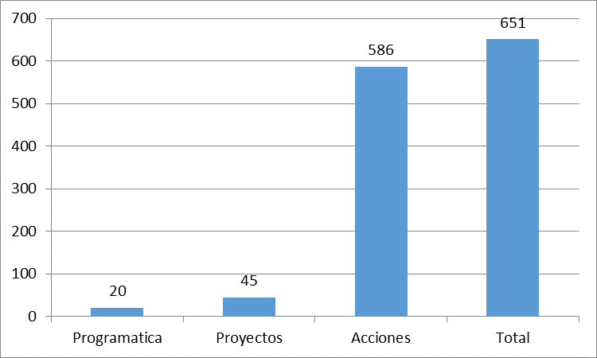

Entre los temas misionales más relevantes expresados en las 651 propuestas se destacan temas como la cultura ciudadana y la formación con 12% respectivamente, seguido de mejores oportunidades y circulación con un 11% que corresponde a un total de 71 propuestas en cada una de estas categorías. Con un peso porcentual del 6 a 8% le siguen en su orden las propuestas de poblaciones, espacios vivos y dinámicos y fomento y estímulos, que corresponde al rango de 39 a 49 propuestas.

En relación con los temas de la gestión, la transparencia y el servicio a la ciudadanía del sector y la Secretaría, los resultados muestran de manera agregada que el 11,1% del total de propuestas se concentran en tópicos asociados a la transparencia y servicio al ciudadano. Principalmente destacan propuestas enfocadas al fortalecimiento de la comunicación y difusión de la oferta cultural de la ciudad, al fortalecimiento de los procesos y procedimientos de la gestión del sector y su relación con la ciudadanía, así como al acceso de los ciudadanos y de los agentes culturales y recreo deportivos a los estímulos y apoyos del sector.

La distribución descrita anteriormente se muestra en la siguiente gráfica:

Gráfico 2. Distribución de propuestas por tema de interés

No obstante, la anterior clasificación, buena parte de las iniciativas ciudadanas de carácter misional, incorporan aspectos asociados a la gestión institucional, con especial énfasis en los procesos y procedimientos administrativos implicados en el suministro de los bienes y servicios que entrega la Secretaría y el sector a la ciudadanía.

En esta perspectiva, el proyecto de Transparencia y Gestión Pública para Todos está estructurado para acoger e interpretar de manera sistemática e integral buena parte de las demandas ciudadanas en estos tópicos.

4. IDENTIFICACIÓN DEL PROBLEMA O NECESIDAD

En consonancia con las directrices distritales y nacionales, durante la última década la Secretaría de Cultura, Recreación y Deporte y sus entidades adscritas y la vinculada, han desarrollado medidas tendientes a incrementar los niveles de eficiencia y eficacia de su gestión, lograr mayores niveles de coordinación interinstitucional y promover mecanismos de transparencia y participación ciudadana en los procesos de toma de decisión, en la perspectiva de garantizar su legitimidad y generar un entorno de respeto hacia la institucionalidad pública. Muchas de estas medidas se sintetizan en la implementación de un conjunto de instrumentos normativos y legales1 como el Sistema Integrado de Gestión, el Modelo de Servicio a la Ciudadanía, los Planes Anticorrupción y de Atención al Ciudadano y la Estrategia de Gobierno Electrónico.

No obstante, estos esfuerzos, muchas de las medidas adoptadas han quedado rezagadas frente a los retos que imponen las actuales dinámicas sociales, económicas y culturales de la ciudad, y que tienen expresión directa en mayores exigencias ciudadanas no satisfechas sobre las formas en que se desarrolla la gestión institucional y sus resultados.

Con el fin de precisar los principales desafíos que se enfrentan en estos temas, a continuación, se presentan en su estado actual de cada una ellas.

Modelo Integrado de Planeación y Gestión

Para el fortalecimiento y mejora de su gestión la Secretaría de Cultura, Recreación y Deporte (SCRD) y sus entidades adscritas y vinculada, iniciaron la implementación de lo establecido en el Decreto 591 de 2018, por medio del cual de adopta el Modelo Integrado de Planeación y Gestión Nacional – MIPG. “Este modelo es un marco de referencia diseñado para que las entidades identifiquen problemáticas, planeen, ejecuten y hagan seguimiento a su gestión para el beneficio del ciudadano. Pretende facilitar la gestión sistémica de las organizaciones a través de la integración de la normatividad vigente en materia de gestión y desempeño, guías para fortalecer el talento humano, agilizar las operaciones y promover la participación ciudadana, entre otros.”

Con esta iniciativa se busca armonizar los elementos comunes al sistema de gestión existente, con el propósito de lograr una gestión eficiente, eficaz y efectiva, mediante la alineación de la planeación institucional con la naturaleza, funciones y competencias de cada una de las entidades del sector. Pero también, a nivel interno de la Secretaría, la articulación de los procesos para potenciar los resultados de la gestión institucional, la disminución de tiempos y de costos en la ejecución de dichos procesos, y la identificación de los diferentes riesgos, tanto internos como externos, que pueden afectar el cumplimiento de los objetivos misionales y los fines esenciales del Estado. Todo ello, en atención a las directrices entregadas por la Secretaría General de la Alcaldía Mayor de Bogotá, que, para fines de evaluación y seguimiento del modelo en cada entidad, se toma como instrumento el Formulario Único de Reporte y Avance de la Gestión – FURAG, con un total de 7 dimensiones y 17 políticas, diseñado por la Función Pública.

Desde la perspectiva de las funciones y misionalidad de la SCRD en el ámbito sectorial, una lectura crítica a los resultados de la implementación del anterior modelo de Sistema Integrado de Gestión, señala varias situaciones problemáticas que permiten evidenciar vacíos significativos en la gestión institucional.

En primer lugar y pese a que la SCRD logró un nivel importante de implementación del Sistema de Gestión el cual certificó desde el año 2008, en comparación con las otras entidades del distrito y del sector, los resultados aludidos muestran, sin embargo, que los mayores aportes en el desarrollo del mismo están concentrados al interior de la entidad. No obstante, a nivel de las acciones externas del SIGD, en el ámbito sectorial, se detectan falencias importantes que se pueden corregir a partir de los resultados aludidos y señalados, puesto que las entidades del sector no han alcanzado los derroteros trazados. Esto se manifiesta directamente en deficiencias institucionales asociadas a los procesos de direccionamiento estratégico y coordinación sectorial principalmente. Es decir, permiten inferir los grandes retos que enfrenta la SCRD para consolidar su misionalidad como entidad que lidera el sector en este y otros ámbitos.

En segundo lugar, derivado de lo anterior, esta situación se expresa directa y específicamente en debilidades estructurales del proceso de planeación para la coordinación y direccionamiento sectorial. Principalmente, debido a que el sector cuenta con disimiles, diversos y no articulados instrumentos de planeación sectorial que no han permitido trazar un derrotero común de gestión para el sector.

Actualmente, por ejemplo, el sector, liderado por la Secretaría, formuló durante los últimos diez años un conjunto de instrumentos de política pública y de planificación sectorial con disímiles pretensiones, alcances y tiempos de ejecución, intentando con ello definir estrategias para estructurar el quehacer institucional. Entre estos instrumentos se encuentran las Políticas culturales 2004-2016, los planeas maestros de equipamientos culturales y deportivos, PLAMEC y PLAMED (2006), el plan DICE 2012-2017 para el fomento a la cultura escrita; el Plan Decenal de Cultura 2012-2021, cuya estructura replica las Políticas Culturales 2004-2016, y el Plan Estratégico Sectorial formulado en 2012, pero cuya implementación inició en el año 2014. Todos ellos, con precarios niveles de implementación y sin horizontes adecuados de correspondencia y articulación sistémica para la orientación de la gestión del sector. Hecho que ha generado en el sector evidentes procesos de atomización de la gestión institucional, con fallas estructurales en la interdependencia en los propósitos y resultados sectoriales esperados, que se manifiestan en el problemático desarrollo de temas misionales como el fomento a las iniciativas ciudadanas y agentes del sector, la infraestructura cultural y recreo deportiva de la ciudad, entre muchos otros.

En este sentido, la Secretaría Distrital de Cultura, Recreación y Deporte, como “entidad que lidera el sector en la formulación concertada de políticas públicas con enfoque territorial y poblacional para lograr la garantía de los derechos y la promoción de las libertades culturales”, tiene como prioridad la implementación del nuevo Modelo Integrado de Planeación y Gestión en miras a la mejora continua de la gestión del sector. De igual manera, en el ámbito interno de la SCRD, a pesar de tener documentados todos sus procesos y macro procesos, estos aún están desarticulados y con un bajo nivel de actualización, socialización y adopción por parte de los funcionarios y servidores de la entidad, siendo a su vez necesario alinearlos con la propuesta estratégica del sector a favor de una mejor gestión. Particularmente, se presentan deficiencias en la implementación del sistema de gestión documental y archivo, debilidad y falta de destrezas en aspectos como trabajo en equipo y liderazgo; debilidad en el diseño y la documentación de los procesos y procedimientos que acompañan el desarrollo de las actividades de las entidades del sector desde el punto de vista misional y de la gestión.

Así mismo, se evidencian debilidades relacionadas con la falta de articulación en los procesos de comunicación interna y externa entre la Secretaría, las entidades adscritas y la vinculada, lo que impide difundir de manera efectiva ante la ciudadanía los planes y programas del sector. En ocasiones, debido a la falta de coordinación, se presenta una duplicidad en las acciones de las entidades. En otras palabras, no existe una estrategia de comunicaciones sectorial.

Ética, transparencia y anticorrupción

En esta línea de mejora institucional, la SCRD y las entidades del sector, con el propósito de garantizar el buen uso de los recursos públicos y el acceso a la información, si bien han venido trabajando en materia de ética, transparencia y anticorrupción cumpliendo con algunos de los derroteros distritales, principalmente los asociados a los Planes de Mejoramiento en materia de ética y transparencia, de anticorrupción y de atención al ciudadano, las entidades del sector, incluida la SCRD, tienen un trecho amplio por avanzar. Según se constata en la verificación realizada por la Veeduría Distrital en el año 20151, estos temas presentan falencias importantes según se desprende del análisis comparativo con otros sectores y entidades, presentado en las siguientes gráficas.

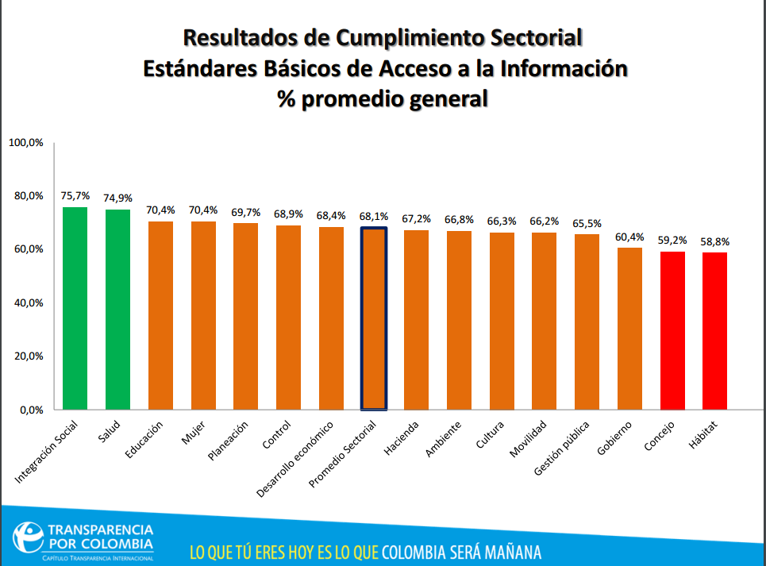

Fuente: Veeduría Distrital, 2015.

En acceso a la información, el sector presenta una situación crítica pues se ubica no sólo por debajo del promedio sectorial (68,1%), sino que ocupa el puesto 11 entre los 16 sectores evaluados.

De igual forma, como se observa en la siguiente gráfica, el sector adolece de manera importante de los desarrollos requeridos en materia de anticorrupción y atención al ciudadano, puesto que comparativamente, ocupa el puesto 13 de los 16 sectores evaluados con tan sólo un 44,3%.

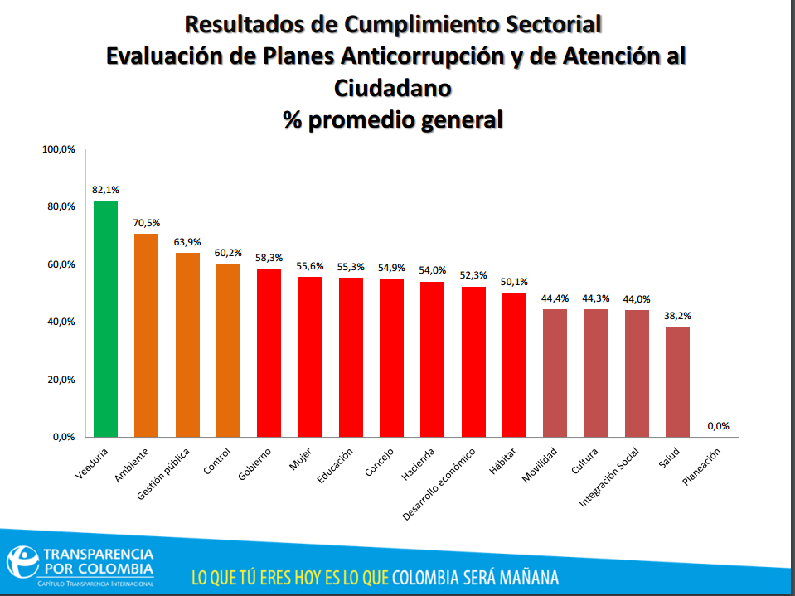

Fuente: Veeduría Distrital, 2015
Servicio a la ciudadanía

De igual manera, en el ejercicio de las competencias asignadas a la Secretaría de Cultura, Recreación y Deporte se han identificado debilidades de carácter jurídico y administrativo, que impactan negativamente la provisión de los bienes y servicios que debe entregar la SCRD a los ciudadanos y a los agentes del sector.

Especial relevancia adquiere la problemática asociada a las entidades sin ánimo de lucro (ESAL) que pertenecen al Sistema Nacional del Deporte, principalmente derivada de dos limitaciones estructurales importantes, por un lado, restricciones organizacionales a nivel interno que limitan la capacidad institucional para afrontar estas funciones, así como insuficiencia de estudios e investigaciones que permitan identificar nuevas necesidades de regulación o modificaciones a las existentes. Por otro, a nivel externo, el desconocimiento que tienen buena parte de estas organizaciones del marco normativo que las rige, así como la no sujeción rigurosa de estas a las estipulaciones estatutarias adoptadas por mismos organismos al momento de su constitución. Otro problema es la falta de diligencia y oportunidad en la actualización de sus dignatarios en el registro público de la Secretaría. Todo ello, ciertamente, dificulta el desarrollo de su quehacer y afecta su sostenibilidad en el mediano y largo plazo, lo que también en últimas se traslada al ámbito ciudadano, pues no al no poder desarrollar a plenitud sus objetos sociales, impactan negativamente la garantía de las condiciones para el ejercicio efectivo, progresivo y sostenible de los derechos de los habitantes del Distrito Capital.

En igual sentido, se encuentran las entidades sin ánimo de lucro registradas en Cámara de Comercio y que son competencia de la Secretaría de Cultura, Recreación y Deporte, donde también se ha evidenciado un desconocimiento de las normas legales, financieras y contables y un posible incumplimiento de sus obligaciones normativas ante la SCRD.

5. DESCRIPCIÓN DEL PROYECTO

En consonancia directa con el Plan de Desarrollo “Bogotá Mejor Para Todos”, este proyecto focalizará sus acciones y recursos en los siguientes tres ámbitos de problema identificados: a) transición en la implementación y articulación del SIG al nuevo Modelo Integrado de Planeación y Gestión, b) Ética, transparencia y anticorrupción y c) Servicio al ciudadano. Ámbitos que en últimas le permitirán a la Secretaría y al sector no sólo cumplir con sus obligaciones misionales, sino además propiciar “una administración de cara a los ciudadanos, que se comunique con ellos y que atienda de manera oportuna sus quejas y necesidades. Una administración que planee con ellos a través del uso de las TIC, acercándose a sus intereses, y a la diversidad que se busca defender”.

Para ello, en esta administración se fortalecerán sus entidades con procesos ágiles, creando mecanismos que lo acerquen a los ciudadanos y permitan respuestas oportunas a sus peticiones y necesidades en materia de cultura, recreación y deporte.

Para cumplir con esta estrategia, el proyecto de inversión “Transparencia y gestión pública para todos”, considera desarrollar dentro de cada uno de los ámbitos señalados, los siguientes componentes:

- Transición de Sistema Integrado de Gestión al nuevo Modelo Integrado de Planeación y Gestión.

Para el efecto, la SCRD fortalecerá el MIPG como modelo de gestión en la entidad y el sector, a través de su actualización y articulación con el Modelo Integrado de Planeación y Gestión establecido Decreto Nacional 2482 de 2012, la estrategia de Gobierno en Línea, la Política Distrital de Servicio a la Ciudadanía y de transparencia y racionalización de trámites, en atención a las orientaciones y directrices, que establezcan las entidades distritales líderes de las diferentes temáticas.

Particularmente se enfocarán los esfuerzos institucionales para fortalecer el proceso de planeación institucional y sectorial y de direccionamiento estratégico que tendrá incidencia directa en la coordinación de los esfuerzos de gestión sectorial. Aquí se prevé, la revisión y actualización del proceso de “Políticas y Direccionamiento Estratégico”, así como de sus procedimientos, en atención a los requerimientos que se establezcan a partir de la articulación del SIG con el Modelo Integrado de Planeación y Gestión adoptado por el distrito. De igual manera, para ello será necesario revisar y actualizar los instrumentos de base para la planeación y coordinación sectorial, como, por ejemplo, el modelo de información que los soporta, así como el desarrollo de mecanismos informáticos que permitan aumentar la oportunidad, transparencia, eficiencia y eficacia del proceso.

En este contexto, de igual forma será necesario mantener, revisar y actualizar varios de los subsistemas del SIG, particularmente el de gestión de la calidad, para cumplir con las metas distritales de avance conjunto en la implementación y sostenibilidad del Sistema Integrado de Gestión de acuerdo con la norma técnica Distrital NTDSIG 001:2011, así como un fuerte impulso a la estrategia de gobierno en línea.

De otra parte, para fortalecer el subsistema de gestión ambiental de la entidad, alcanzar objetivos de eco eficiencia y mejoramiento de las condiciones ambientales de los funcionarios y contratistas se continuará desarrollando programas en la sede administrativa de la Secretaría, de tal manera que redunde en la productividad y mejore el servicio a la ciudadanía.

b) Ética, transparencia y anticorrupción

De igual manera en este ámbito, también se requieren acciones específicas para el mantenimiento y actualización del Subsistema de Gestión Documental. En concreto, la Secretaría de Cultura, Recreación y Deporte, emprenderá acciones para racionalizar y controlar la producción documental, de tal manera que, basándose en los procedimientos archivísticos, garantizará su conservación y permitirá la recuperación de la información de una forma más ágil y exacta.

Para el efecto, se proyectan desarrollar actividades como:

- Organización del fondo documental del Instituto Distrital de Cultura y Turismo.
- Intervención de documentos con deterioro biológico.
- Intervención de parte del fondo documental acumulado de la Secretaría de Cultura, Recreación y Deporte – SCRD.
- Mantenimiento y administración del archivo de gestión centralizado.
- Implementación de instrumentos del Subsistema de Gestión Documental.

En el frente comunicacional, con este proyecto la Secretaría enfocará sus esfuerzos en dos ámbitos. Por una parte, en el fortalecimiento de la gestión interna, ya que se considera que en la comunicación de la entidad está inmersa su cultura organizacional, no solo con los conocimientos y habilidades de sus miembros, sino también en un conjunto de valores, creencias, motivaciones y cualidades de sus participantes. Lo que, además, promueve la participación entre los miembros de la organización, la integración entre las realizaciones personales y las institucionales, propiciando la creación de espacios de información y opiniones.

Por esta razón, el proceso de comunicación se enfoca como estrategia general de la entidad, constituyéndose en un estímulo para el mejoramiento del clima laboral, la cultura organizacional, el estado político moral del colectivo, el desarrollo de los recursos humanos y, por ende, el aumento de la productividad, la competitividad y la eficiencia.

Por otra parte, la comunicación externa, pues se considera de vital importancia para la difusión y comunicación ciudadana de los planes, programas, proyectos y resultados del Sector Cultura, Recreación y Deporte en su conjunto, garantizando así el acceso y la participación ciudadana en condiciones de igualdad a los bienes y servicios culturales y deportivos de la ciudad, así como a la información de la política pública cultural, recreativa y deportiva que genera la entidad como ente rector del sector.

En síntesis, en este campo se realizarán acciones relativas al:

- Diseño e implementación de una Estrategia de Comunicaciones Sectorial
- Fortalecimiento de la comunicación digital de la Secretaría
- Fortalecimiento de la comunicación interna
- Fortalecimiento de la comunicación audiovisual de la Secretaría
- Diseño e implementación de planes de medios que fortalezcan la difusión de los programas del sector Cultura, Recreación y Deporte.
- Diseño e implementación de alianzas estratégicas con medios de comunicación, entidades públicas y del sector privado, encaminadas a fortalecer el posicionamiento del sector ante la ciudadanía.
- Diseño y producción de actividades, eventos, proyectos de comunicación y marketing cultural, entre otros, que permitan difundir las líneas estratégicas, los planes y programas de la Secretaría.

c) Servicio al ciudadano

Para atender las falencias identificadas, que permitan cumplir a cabalidad las funciones y competencias asignadas a la SCRD y optimizar la prestación de los servicios a la ciudadanía con procedimientos que tengan en cuenta las políticas de simplificación y agilización de trámites, particularmente, las relativas a las ESAL, este proyecto contempla robustecer sus acciones en dos frentes.

Por una parte, a través del fortalecimiento organizativo y funcional de la SCRD en esta área funcional, en atención a los Decretos Distritales 619 de 2013 y 133 de 2016.

Por otra, a través del diseño y suministro a las ESAL de herramientas legales, administrativas, financieras y contables que contribuyan a su desarrollo y sostenibilidad en consonancia con los cambios normativos y la dinámica del sector.

En este último aspecto, dado que se han identificado algunas debilidades en la apropiación de las normas, también se precisa desarrollar una estrategia para la divulgación, socialización y apropiación de la norma, así como adelantar investigaciones y estudios para identificar los aspectos que requieren ser regulados, ajustados o modificados en línea con la dinámica y el desarrollo de las nuevas políticas culturales, recreativas y deportivas de la ciudad.

6. OBJETIVOS DEL PROYECTO

6.1. Objetivo general

Promover el buen gobierno con criterios de eficiencia, eficacia, efectividad y transparencia, para optimizar la gestión pública y la atención al ciudadano.

6.2. Objetivos específicos

- Fortalecer el SIG como modelo de gestión en la entidad y del sector, a través de su actualización y articulación con el Modelo Integrado de Planeación y Gestión, la estrategia de Gobierno con tecnologías de información y demás orientaciones y directrices distritales.

- Robustecer los instrumentos y mecanismos institucionales y sectoriales de comunicación, divulgación y gestión administrativa, para garantizar el cumplimiento de los estándares y parámetros distritales en materia de transparencia y anticorrupción tanto de la SCRD como de sus entidades adscritas y la vinculada.
- Optimizar la prestación de los servicios a la ciudadanía con procedimientos que tengan en cuenta las políticas de simplificación y agilización de trámites y la Política Distrital de Servicio a la Ciudadanía.

7. METAS

META | TIPOLOGÍA | 2016 | 2017 | 2018 | 2019 | 2020 | TOTAL
Implementar el 90% de las acciones programadas para actualizar y mantener el SIG de la entidad, relativas al Sistema de Gestión de Calidad y a los procesos de Planeación y de coordinación institucional y sectorial. | Creciente | 20% | 40% | 60% | 85% | 90% | 90%
Ejecutar el 60% de las acciones requeridas para actualizar y mantener el Subsistema de Gestión Documental de la entidad. | Suma | 5% | 10% | 25% | 15% | 5% | 60%
Desarrollar el 100% de las actividades de comunicación, promoción y difusión de la Secretaría, en consonancia con la estrategia de comunicación sectorial, con énfasis en los ámbitos digital y audiovisual. | Constante | 100% | 100% | 100% | 100% | 100% | 100%
Gestionar el 100% de las solicitudes de las ESAL domiciliadas en el Distrito Capital de competencia de la SCRD, a través del registro, trámites y actuaciones relacionados con la personería jurídica y la función de inspección, vigilancia y control, para su fortalecimiento y formalización. | Constante | 100% | 100% | 100% | 100% | 100% | 100%

8. COMPONENTES
Cifras en Millones de $
Componentes | 2016 | 2017 | 2018 | 2019 | 2020 | Costo total
Procesos de planeación y SIG | $153 | $397 | $334 | $355 | $386 | $1.625
Información documental | $78 | $200 | $289 | $335 | $1.082 | $1.984
Comunicaciones | $811 | $972 | $1.768 | $1.487 | $1.409 | $6.447
Fortalecimiento y formalización de organizaciones y agentes del sector | $77 | $205 | $227 | $263 | $243 | $1.015
TOTAL | $1.119 | $1.774 | $2.618 | $2.440 | $3.120 | $11.071

8.1 Plan Operativo de Actividades

Ver anexo

9. FLUJO FINANCIERO

Cifras en Millones de $
FUENTE | 2016 | 2017 | 2018 | 2019 | 2020 | TOTAL
Aportes del Distrito | $1.119 | $1.774 | $2.618 | $2.440 | $3.120 | $11.071
Otra (¿Cual?) | $ 0 | $ 0 | $ 0 | $ 0 | $ 0 | $ 0

10. POBLACIÓN OBJETIVO

Teniendo en cuenta que tanto el fortalecimiento de las capacidades institucionales, como el apoyo a las entidades del sector en términos de normativa, planeación, análisis de información, comunicación interna, gestión administrativa y atención a la ciudadanía hacen parte de las funciones de diferentes direcciones y áreas asesoras de la entidad, se identifica como afectada la población en general en cuanto a:

- Funcionarios y contratistas para el cumplimiento de las metas institucionales quienes hacen uso permanente y constante de las instalaciones de la SDCRD, para efectos de ejecutar y cumplir con sus funciones y con las obligaciones respectivas, según sea el caso. Beneficiarios del punto de atención al ciudadano y jornadas de intercambio con otras entidades.

GRUPO | CANTIDAD DE PERSONAS A ATENDER
GRUPOS ETÁREOS
Infancia y adolescencia (0-17 años)
Juventud (18-26 años)
Adulto Mayor (60 años en adelante)
GRUPOS ÉTNICOS
Afrocolombianos
Raizales
Indígenas
Rrom
GRUPOS SOCIALES
Mujeres
LGBT
Personas en situación de Discapacidad
Artesanos
Habitantes rurales
POBLACIÓN EN GENERAL
TOTAL

11. LOCALIZACIÓN GEOGRÁFICA

La ubicación geográfica del proyecto es la ciudad de Bogotá. D.C.

12. ESTUDIOS QUE RESPALDAN LA INFORMACIÓN BÁSICA DEL PROYECTO

- Informe Ejecutivo Bogotá Abierta Sector CRD. 29 de abril de 2016.
- Propuestas al PDD presentadas por CTDP, CDACP, JAL, y AUDIOVISUAL, 22 de abril de 2016.
- Decreto 558 de 2006 "Por el cual se determina el objeto, la estructura organizacional y las funciones de la Secretaría Distrital de Cultura, Recreación y Deporte y se dictan otras disposiciones"
- Decreto 402 de 2013 “Por el cual se modifica la estructura interna de la Secretaría Distrital de Cultura, Recreación y Deporte y se dictan otras disposiciones”.
- Plan de Desarrollo 2016 – 2020 “BOGOTÁ MEJOR PARA TODOS”, Sector Cultura, Recreación y Deporte.
- Decreto Distrital 591 de 2018 ¨Por medio del cual se adopta el Modelo Integrado de Planeación y Gestión Nacional y se dictan otras disposiciones.
- Presupuesto metas anualizadas PPI aprobadas CONFIS, 20 de abril de 2016.
- Documento SCRD, PPI, techos 2016 – 2020. DPPE, 22 de abril de 2016.
- Documento de observaciones al Plan de Desarrollo, realizados por el Consejo Territorial de Planeación, 7 de abril de 2016.

13. PLAN DE ORDENAMIENTO TERRITORIAL – ESTRATEGIAS

No aplica

14. PLAN DE ORDENAMIENTO TERRITORIAL – PLANES MAESTROS

No aplica

15. OBSERVACIONES

N.A.

16. GERENCIA DEL PROYECTO

Nombre del responsable | Martha Lucia Cardona Visbal
Cargo | Directora de Gestión Corporativa
Dependencia | Dirección de Gestión Corporativa
Teléfono | 3274850 Ext 715 716

17. CONCEPTO DE VIABILIDAD

ASPECTOS A REVISAR:
¿Cumple con los lineamientos para la elaboración del documento “Formulación y Evaluación de Proyectos”? SI
¿Es coherente la solución que plantea el proyecto con el problema o situación que se pretende solucionar? SI
¿Es competencia de la entidad / localidad ejecutar este tipo de proyectos? SI
¿Es concordante el proyecto con los lineamientos y políticas del Plan de Desarrollo Distrital? SI
¿Se valoraron los aportes de la ciudadanía en la formulación del proyecto? SI

CONCEPTO Y SUSTENTACIÓN:
¿El concepto es favorable? SI
Sustentación:
El proyecto se encuentra formulado de acuerdo con la metodología MGA y soluciona el problema planteado.

RESPONSABLE DEL CONCEPTO:
Nombre Daniel Eduardo Mora Castañeda
Área Dirección de Planeación y Procesos Estratégicos
Cargo Director
Correo Daniel.mora@scrd.gov.co
Teléfono 3274850
Fecha del concepto 14-JUN-2016

OBSERVACIONES DEL CONCEPTO:
Ninguna

Bogotá Abierta. SDCRD – Dirección de Planeación y Procesos Estratégicos – SDP Dirección de Participación y Comunicación para la Planeación. Abril de 2016
Normas distritales para los equipamientos culturales y recreo – deportivos.
Entidad que normativamente ejerce las funciones de inspección, vigilancia y control.
En concordancia con el Decreto Distrital 530 de 2015 que asignan, modifican y adicionan competencias relacionadas con el otorgamiento de personería jurídica, inscripción o aprobación de reformas estatutarias, inscripción de dignatarios de los órganos de administración, control y disciplina, registro y sello de libros, expedición de certificados de existencia y representación legal de los organismos deportivos y recreativos que pertenecen al Sistema Nacional del Deporte, así como la de inspección, vigilancia y control sobre las entidades sin ánimo de lucro con fines culturales, recreativos y deportivos registradas en Cámara de Comercio y que no integran el Sistema Nacional del Deporte

